Baltringen/Laupheim, 17. Februar 2010

Flächensparender Neubau in Laupheim:
Bauunternehmen Schmid errichtet Hochregallager für HaWe
Modernes Logistikzentrum für Werkzeughersteller HaWe direkt an der B 30

11.000 Einzelartikel und nahezu 99 Prozent Lieferbereitschaft bei 3.000 Stammkunden: Für den Laupheimer Werkzeughersteller HaWe Hans Werner GmbH + Co. KG ist eine effiziente Logistik das Maß aller Dinge. Das traditionsreiche Unternehmen optimiert seine Lieferprozesse und beauftragte den Baltringer Bauspezialisten Matthäus Schmid daher mit der Errichtung eines neuen Logistikzentrums. In nur vier Monaten Bauzeit hat Schmid bis Ende Januar am Standort Laupheim ein modernes Hochregallager errichtet. Der 23 Meter hohe Neubau mit insgesamt 850 Quadratmeter Nutzfläche zeichnet sich durch eine flächensparende Bauweise aus. Das Lager beansprucht durch die überdurchschnittliche Nutzhöhe weit weniger Fläche als vergleichbare Logistikzentren. Dadurch konnte der Flächenverbrauch minimiert werden. Durch den Standort unmittelbar an der Bundesstraße B 30 ist das Logistikzentrum zudem verkehrstechnisch hervorragend angebunden. Das HaWe-Lager wird derzeit im Innenausbau mit einem Warenwirtschaftssystem der neuesten Generation ausgestattet. Das Bauvolumen beläuft sich auf insgesamt 1,5 Millionen Euro.

Der Bauspezialist Schmid errichtete für HaWe im Laupheimer Gewerbegebiet ein automatisches Kleinteilelager mit einem angeschlossenen, dreigeschossigen Kommissionier- und Bürobereich. Das rechteckige Lager mit den Außenmaßen 47 x 18 x 23 Meter (L x B x H) wurde inklusive Gebäudehülle bis Ende Januar fertig gestellt – der Innenausbau erfolgt bis Ende April 2010. Für ein Bauvorhaben dieser Dimension liegt die Bauzeit insgesamt mit vier Monaten weit unter dem branchenüblichen Durchschnitt. Diese rasche Projektabwicklung konnte nur durch die enge und exakt abgestimmte Zusammenarbeit der Schmid-Geschäftsbereiche Rohbau, Tiefbau und Stahlbau realisiert werden. Durch den Standort direkt an der B 30 ist der Neubau hervorragend angebunden, benötigt keine langen Anfahrtswege und verursacht damit kaum innerörtlichen Wirtschaftsverkehr.

Bildmaterial:

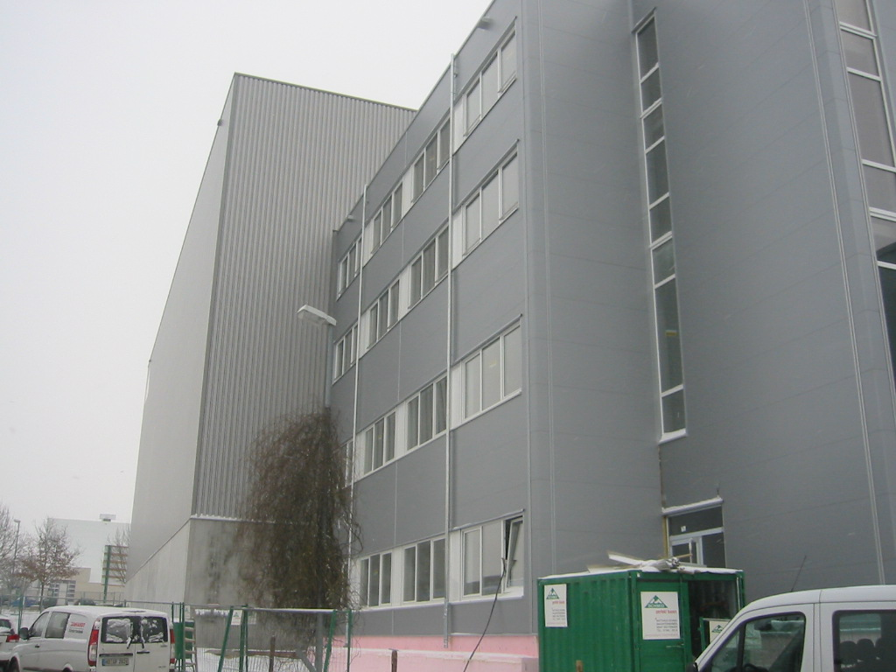
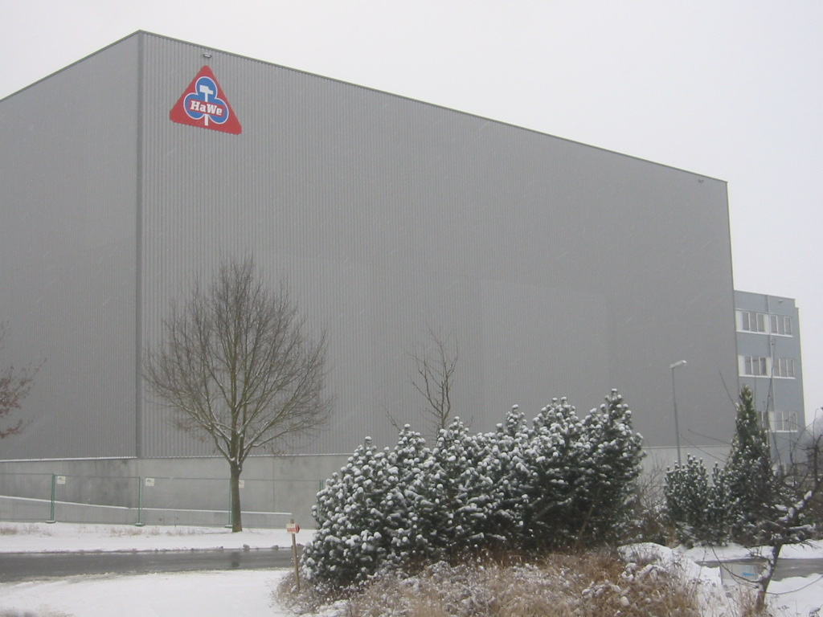

23 Meter hoch: Die neue HaWe-Lagerhalle mit angeschlossenem Bürotrakt im Laupheimer Gewerbegebiet

Bildmaterial steht für Sie unter www.press-n-relations.de im Anhang der dort veröffentlichten Meldung zum Download bereit.

Weitere Informationen:  Dipl.-Betriebswirt (FH) Fridolin Schmid  Matthäus Schmid Bauunternehmen GmbH + Co. KG  Hornberg 8 - 88487 Baltringen  Tel. +49 7356 / 301-55 - Fax: + 49 7356 / 301-35  frs@schmid-baltringen.de - www.schmid-baltringen.de | Presse- und Öffentlichkeitsarbeit:  Bruno Lukas  Press’n’Relations GmbH  Magirusstr. 33 - D-89077 Ulm  Tel.: +49 731 / 962 87 17 - Fax: +49 731 / 962 87 97  blu@press-n-relations.de - www.press-n-relations.de

Matthäus Schmid Bauunternehmen GmbH + Co. KG:
Das familiengeführte, mittelständische Bauunternehmen Matthäus Schmid ist seit 1963 insbesondere im süddeutschen Raum im Hochbau, im Brücken- und Ingenieurbau, im Holz- und Stahlbau, in der Sanierung sowie im schlüsselfertigen Komplettbau tätig. Das Unternehmen baut für Kunden, die hohe Erwartungen an Beratung, Bauausführung und Betreuung haben und setzt dabei auf seine qualifizierten und hochmotivierten Fachkräfte, die die unternehmerischen Konzepte und Ideen Realität werden lassen. Das Bauunternehmen Matthäus Schmid beschäftigt 250 Mitarbeiter – davon 21 Azubis – und hat im Geschäftsjahr 2007 einen Umsatz von rund 75 Millionen Euro erwirtschaftet.

HaWe Hans Werner GmbH + Co. KG
Der Werkzeughersteller HaWe wurde Mitte der 1930er Jahre durch den Kaufmann Hans Werner in Laupheim gegründet. Der Vollsortimenter verfügt bundesweit über Vertretungen in den wichtigsten Wirtschaftszentren und bietet seinen 3.000 Stammkunden insgesamt rund 11.000 Einzelartikel. Aufgrund großer Lagerkapazitäten liegt die Lieferbereitschaft von HaWe bei nahezu 99 Prozent.

